*УДК 629.78.05*

**АНАЛИЗ точностИ управления КА И НАВЕДЕНИЯ на интервалАХ наблюдения маршрутОВ**

© 2015 А. С. Галкина, И. В. Платошин

АО «РКЦ «Прогресс», г. Самара

В статье рассматриваются вопросы определения допустимой точности к управлению, учитывающие особенности работы оптико-электронного комплекса (ОЭК) с приборами зарядовой связи временной задержки с накоплением. В качестве решения предложен алгоритм определения допустимых погрешностей отработки углового движения, разработанный с учётом условий формирования углового движения на интервалах наблюдения. Приведены иллюстрирующий пример расчётов по предложенному алгоритму и оценка точности наведения на маршруте.

*Cкорость бега изображения, сдвиг изображения, погрешность по ориентации, погрешность по угловой скорости, наведение, угловое движение, оптическая система, время экспонирования.*

В настоящее время большинство космических аппаратов дистанционного зондирования Земли имеют высокий уровень пространственного разрешения получаемой ими информации и высокую точность картографической привязки видеоданных.

Одним из показателей технического совершенства КА ДЗЗ является разрешающая способность оптико-электронного комплекса (ОЭК), которая зависит в первую очередь от её технических характеристик. Для реализации возможностей ОЭК по разрешению необходимо обеспечить определённые точностные характеристики системы управления КА на интервалах наблюдения земной поверхности [1].

На современных КА ДЗЗ используются оптические системы с приборами зарядовой связи с временной задержки и накоплением (ПЗС ВЗН). Для таких систем время экспонирования одного пикселя tП меньше, чем всего элемента разрешения tН на количество шагов накопления nШ в матрице и обратно пропорционально скорости бега изображения VСК в фокальной плоскости [1-3].

  (1)

где δП – размер пикселя приёмника изображения.

Скорость бега изображения должна отрабатываться с требуемой точностью. Величина её отклонения от номинальной должна удовлетворять следующим условиям [1-3]:

(2)

где ΔVСК – остаточное отклонение скорости бега изображения; kСМ – коэффициент, определяемый влиянием сдвига на качество получаемого изображения. Обычно считается, что допустимое снижение качества изображения в результате смаза достигается при kСМ ≤ 1/3 [3].

Из соотношений (1) и (2) можно сделать вывод, что требования к точности отработки скорости бега изображения тем выше, чем больше время экспонирования элемента разрешения.

Время экспонирования зависит от следующих параметров:

* высоты орбиты КА;
* реализуемого диапазона скорости бега изображения в ОЭК;
* максимального значения количества шагов накопления в матрице ОЭК.

Далее рассматривается зависимость отклонения скорости бега изображения от погрешностей отработки углового движения на маршруте в центре кадра.

При этом проекции скорости компенсации в инерциальной системе координат (ИСК) [1] могут быть определены следующими соотношениями:

*–* продольная скорость бега изображения в центре кадра

, (3)

*–* поперечная скорость бега изображения в центре кадра

, (4)

где *f* – фокусное расстояние,  - переносная скорость наблюдаемой точки, $D$– дальность до точки наблюдения,  – скорость центра масс КА (не зависит от точности управления),  – единичный вектор, направленный по оси ОХП программной системы координат (ПСК), ωХП, ωZП – проекции угловой скорости КА на оси OXП и OZП ПСК соответственно, (WХП/D), (WZП/D) – параметры продольного и поперечного бега изображения соответственно. Параметры углового движения определяются в проекциях на оси ИСК [4].

Программная система координат задаёт требуемое положение связанной системы координат.

Под точностными характеристиками системы управления понимается [3] отклонение заданного положения осей ССК от измеренного, которое определяется по каналам тангажа δθ, крена δγ и рыскания δψ (точность отработки по ориентации КА) и разность компонент измеренного и заданного вектора угловой скорости {δωγ, δωψ, δωθ} (точность отработки по угловой скорости).

Угловое движение КА рассчитывается из выполнения следующих условий для центра кадра [4]:

, (5)

, (6)

а также из условия наведения центральной линии визирования на центральную линию маршрута [1].

Таким образом, сдвиг изображения с учётом выражений (2-6) определяется:

 (7)

где    


 

Точностные характеристики системы управления в составе 6 параметров определяются из условия не превышения kСМ значения 1/3 пкс.

Введём соотношения между параметрами δθ, δγ, δψ и δωγ, δωψ, δωθ для определения допустимых значений:

  ,  , (8)

где k – коэффициент, определяющий соотношение между погрешностью по каналу рыскания и погрешности по каналу тангажа (0<k≤1), τМ – максимальная длительность интервала наблюдения.

Выражение (7) можно преобразовать к квадратному уравнению по переменной  и определить её величину относительно погрешностей по ориентации при заданном угловом положении:

*.* (9)

Поскольку погрешности по ориентации входят в выражение (7) нелинейно, их величины можно определить итерационным методом с помощью соотношений (8-9).

Погрешности отработки углового движения на маршруте оказывают на величину сдвига изображения наибольшее влияние при максимальных дальностях наблюдения, поэтому поиск решения можно осуществить при максимальных углах отклонения центральной линии визирования от положения надира в некотором диапазоне по углу рыскания по следующей схеме:

1. Задание первого приближения параметров δθ, δγ, δψ, δωθ(0), δωγ(0);
2. Поиск  при максимальных углах отклонения ЦЛВ (9);
3. Определение максимального сдвига изображения (7) в зависимости от δθ, δγ, δψ и δωγ, δωθ;
4. Вычисление новых значений на i-м шаге: δωθ(i)= δωθ(i-1)+h , остальных 5 параметров по соотношениям (8);
5. Повтор п. 2-4 до тех пор, пока разность между  не станет меньше некоторой малой величины, при этом величина сдвига изображения приблизительно равна 1/3 пкс.

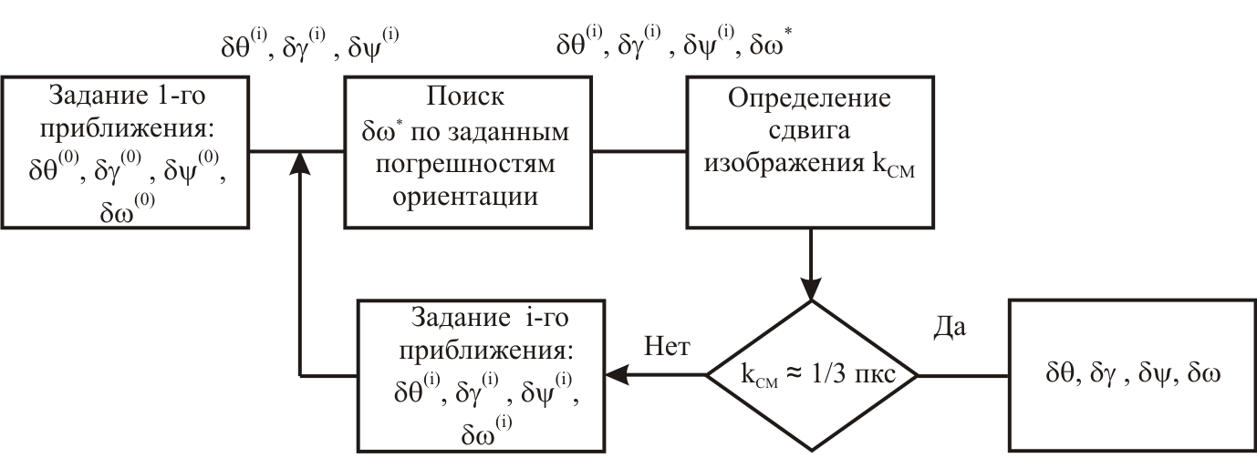

Рис.1 – Блок-схема алгоритма определения точности управления на интервале наблюдения

На рис. 2, 3 приведён пример углового движения на маршруте и изменения сдвига изображения по центу кадра на интервале наблюдения с погрешностями, рассчитанными по предложенному алгоритму:

δθ=0,807´, δγ=0,807´, δψ=0,565´; (10)

δωθ=0,00096°/с, δωγ=0,00096°/с, δωγ=0,00067°/с. (11)

КА движется на околокругой орбите с высотой ≈ 450 км, параметр продольного бега изображения равен 0,0154 1/с (5), параметр поперечного бега изображения равен нулю для центра кадра, диапазон изменения угла рыскания ≈ 30°, максимальный угол отклонения ЦЛВ от положения надира 4°, длительность интервала наблюдения ≈ 14 с, количество строк накопления - 192.

Величина сдвига изображения, определённая по заданным погрешностям (10-11), на интервале наблюдения (рис. 3) не превышает 1/3 пкс.

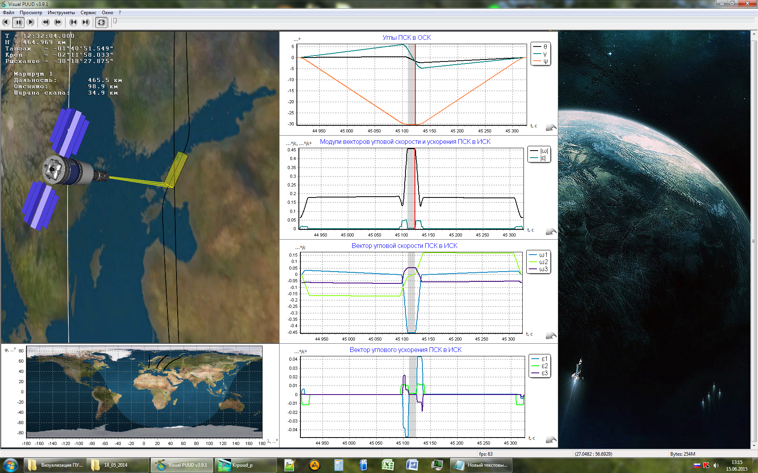

Рис. 2 – Пример углового движения на интервале наблюдения маршрута

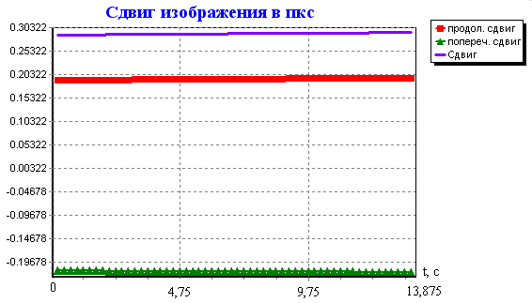

Рис.3 – Величина сдвига изображения по центру кадру на маршруте

Погрешность отработки углового движения по каналам тангажа δ☺ и крена δγ влияет на точность наведения центральной линии визирования на центральную линию маршрута.

Максимальная погрешность наведения для приведённого примера углового движения на маршруте составляет 0,154 км.

На рис. 4 приведён пример изменения точности наведения в зависимости от угла отклонения центральной линии визирования от положения надира β для заданной околокруговой орбиты с погрешностями отработки (10-11).

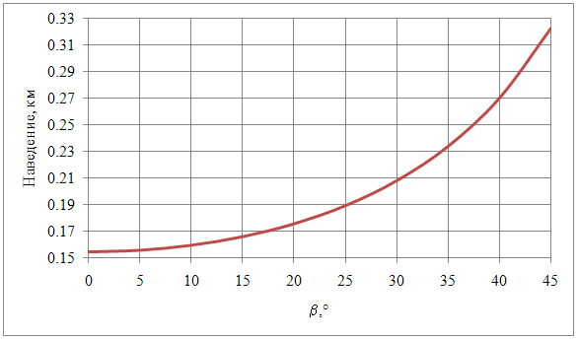

Рис. 4 – Точность наведения в зависимости от угла отклонения ЦЛВ от положения надира

Предложенный метод оценивает влияние погрешности на параметры, вычисленные относительно центральной линии визирования, при этом погрешность отработки угловой скорости по каналу рыскания не учитывается. Для оценки влияние характеристик системы управления на величину сдвига изображения по ширине полосы захвата требуется ввести дополнительные соотношения в предложенный метод.

Требования к точности отработки углового движения зависят от высоты орбиты КА, диапазона параметра бега изображения, количества шагов накопления. Требования к точности отработки углового движения становятся более жёсткими при увеличении высоты орбиты КА, количества шагов накопления и выборе диапазона скоростей бега изображения, при котором наблюдение земной поверхности осуществляется с тангажным замедлением. При увеличении отклонения ЦЛВ от положения надира погрешность наведения на маршрут увеличивается при управлении на интервале наблюдения с одинаковой точностью.

**Библиографический список:**

1. Аншаков Г. П., Мантуров А.И., Усталов Ю.М., Горелов Ю.Н. Управление угловым движением КА ДЗЗ // Общероссийский научно-технический журнал. «Полет». 2006. № 6. С. 12-18.
2. Бородин М.С. Технология трёхосного сканирования в оптико-электронной космической съёмке // Космонавтика и ракетостроение. 2008. № 2(51). С. 75-82.
3. Занин К.А., Хайлов М.Н. Формирование требований к динамике космических аппаратов дистанционного зондирования Земли // Полёт. 2009. № 5. С. 32-37.
4. Кузнецов П.К., Мартемьянов Б.В. Математическая модель формирования видеоданных, получаемых с использованием сканирующей съёмки // Известия Самарского научного центра Российской академии наук. 2014. Т.16, № 6. С.292-299.

**Информация об авторах:**

**Галкина Анастасия Сергеевна**, кандидат технических наук, ведущий инженер-конструктор, акционерное общество «Ракетно-космический центр «Прогресс», Россия, 443009, г. Самара, ул. Земеца, 18, Телефон (846) 228-91-71. Область научных интересов: управление угловым движением космических аппаратов.

**Платошин Игорь Вячеславович**, бакалавр механики, инженер-конструктор, акционерное общество «Ракетно-космический центр «Прогресс», Россия, 443009, г. Самара, ул. Земеца, 18, Телефон (846) 228-91-71. Область научных интересов: управление угловым движением космических аппаратов.

**ANALYSIS OF SPACECRAFT CONTROL AND targeting ACCURACY**

**AT STRIP IMAGING INTERVALS**

© 2015 А. S. Galkina, I. V. Platoshin

JSC SRC Progress, Samara

The paper focuses on the feasible control accuracy assessment considering functional characteristics of optronic system with accumulation-mode time-delay charge-coupled devices. An algorithm of angular motion control acceptable errors assessment is proposed as a solution. This algorithm takes in account conditions of angular motion generation at imaging intervals. An illustrating example of proposed algorithm calculation and imaging accuracy evaluation are given in the paper.

*Image longitudinal rate, image shift, attitude error, angular velocity error, targeting, angular motion, optical system, exposure time.*

**References:**

1. Anshakov, G. P., Manturov, A. I., Ustalov, Y. M., Gorelov, Y. N. TheEarth remote sensing satellite angular motion control. *Polyot.* 2006.No.6. P. 12-18. (In Russ.)
2. Borodin, M. S., Technology of three-axis scanning by optronic space imaging systems. *Kosmonavtika i raketostroenie.* 2008. No. 2(51). P. 75-82. (In Russ.)
3. Zanin, K. A., Khailov, M. N. Establishing of theEarth remote sensing satellite dynamics requirements. *Polyot,* 2009.No.5. P. 32-37. (In Russ.)
4. Kuznetsov, P. K., Martemyanov, B. V. Mathematical model of video data acquistition with the application of scanning CCD mode. *Izvestiya Samarskogo nauchnogo tsentra RAN.* 2014. V. 16. No. 6. P. 292-299. (In Russ.)

**About the authors:**

**Anastasia S. Galkina,** Candidate of Engineering, Leading Design Engineer, JSC SRC Progress, 18 ul. Zemetsa, Samara, Russia, 443009, ph. (846) 228-91-71. Area of research: spacecraft angular motion control.

**Igor V. Platoshin,** Bachelor of Mathematics and Mechanics, Design Engineer, JSC SRC Progress, 18 ul. Zemetsa, Samara, Russia, 443009, ph. (846) 228-91-71. Area of research: spacecraft angular motion control.